■

修改placeholder颜色

<style>  
 input::-webkit-input-placeholder, textarea::-webkit-input-placeholder {  
 /* WebKit browsers */  
 color: #dcdcdc;  
 }  
 input:-moz-placeholder, textarea:-moz-placeholder {  
 /* Mozilla Firefox 4 to 18 */  
 color: #dcdcdc;  
 }  
 input::-moz-placeholder, textarea::-moz-placeholder {  
 /* Mozilla Firefox 19+ */  
 color: #dcdcdc;  
 }  
 input:-ms-input-placeholder, textarea:-ms-input-placeholder {  
 /* Internet Explorer 10+ */  
 color: #dcdcdc;  
 }  
</style>

■

图标

http://www.iconfont.cn

json

http://myjson.com/

■

不换行超出省略

<style>

div{

overflow: hidden;

text-overflow:ellipsis;

white-space: nowrap;

}

</style>

两行显示，第二行超出则加省略号

.cxpc-txtbox>p{  
 overflow: hidden;  
 text-overflow:ellipsis;  
 /*white-space: nowrap;*/  
 display:-webkit-box;  
 -webkit-box-orient:vertical;  
 -webkit-line-clamp:2;  
}

■媒体查询

<style>

@media(max-width:767px){

}

@media(min-width:768px) and (max-width:991px){

}

@media(min-width:992px) and (max-width:1199px){

}

@media(min-width:1200px){

}

</style>

■

Flex布局

<style>

div{

display:flex;

align-items: center;

}

</style>

■flex布局

<https://www.runoob.com/w3cnote/flex-grammar.html>

●左侧固定宽度，右侧自动占满空间

.y-detail-text-row{

width: 100%;

display: flex;

}

.y-detail-text-left{

width: 150rpx;

}

.y-detail-text-right{

flex:1;

}

如果设置了flex:1 并且需要强制一行显示，则需要设置over-flow:hidden

●纵向占满剩余

要点就是：

1、父元素要设置 display: flex;

2、父元素的主轴方向设置为从上到下 flex-direction: column;

3、父元素的高度能确定，不管是定高（height: 500px;），还是 100% 其父元素的高度

4、需要占满剩余高度的子元素，设置 flex:1; 或者 flex-grow:1;

因为  ( flex:1; ) ==  ( flex: 1 1 0%; ) == ( flex-grow:1;flex-shrink:1; flex-basis:0%;)  == (父控件有剩余空间占1份放大，父控件空间不足按1缩小，自身的空间大小是0%)

如果你对另外两个属性要要求可以另外设置。

<https://blog.csdn.net/Ray_20160915/article/details/102910032>

<https://www.freesion.com/article/3479549142/>

<https://blog.csdn.net/u011025329/article/details/81303579>

占满后，设置overflow auto不生效的解决方法

在其父元素设置min-width:0 或min-height:0即可

●Flex布局兼容写法

<https://www.jianshu.com/p/49cdc1a0b69b>

■

vue 倒计时

<http://www.jb51.net/article/125533.htm>

■

Echarts容器自适应宽高

<https://blog.csdn.net/u012043416/article/details/51912011>

其实就是用js动态设置容器的宽高后，要执行

myChart.resize();

容器的宽高才会被渲染出来

■attr 和 prop

使用attr修改属性，前两次点击有效，第三次点击就无效了

function checkboxClick (y1) {

var ych = $("#y_ch").val();

if (ych === '0') {

$("[name='"+y1+"']:checkbox").attr('checked', true);

$("#y_ch").val('1');

} else if (ych === '1') {

$("[name='"+y1+"']:checkbox").attr('checked', false);

$("#y_ch").val('0');

}

}

查了资料，把attr换成prop就可以了

原因如下：（因为修改的是checkbox的原有属性，所以需要用prop）

关于它们两个的区别，网上的答案很多。这里谈谈我的心得，我的心得很简单：

 •对于HTML元素本身就带有的固有属性，在处理时，使用prop方法。

•对于HTML元素我们自己自定义的DOM属性，在处理时，使用attr方法。

http://www.jb51.net/article/88068.htm

■border-sizing

一般设置的border都是默认居外的。设置以下，可使border局内

box-sizing: border-box;

■阴影

右下加阴影

box-shadow:3px 3px 5px rgba(0,0,0,.2);

四周加阴影

box-shadow:0px 0px 12px rgba(0,0,0,0.2);

下边阴影

box-shadow: 0px 3px 5px -3px rgba(0,0,0,.2);

右侧阴影

box-shadow:10px 0 8px -7px rgba(0,0,0,.1);

■获取元素相对浏览器的偏移（即元素顶端距离浏览器顶端的距离，元素左侧距浏览器左侧的距离）

$('h2#answers-title').offset().top h2#answers-title元素相对于document的垂直位置  
$(document).scrollTop() 整个文档被上卷的高度

2者差就是$('h2#answers-title')相对于当前浏览器视图窗口的垂直位置

<script>

var top1 = $("#dmain").offset().top;

var wintop1 = $(window).scrollTop();

var ztop = top1 - wintop1;

var left1 = $("#dmain").offset().left;

var winleft1 = $(window).scrollLeft();

var zleft = left1 - winleft1;

console.log("top" + ztop);

console.log("left" + zleft);

$(document).scroll(function () {

var top1 = $("#dmain").offset().top;

var wintop1 = $(window).scrollTop();

var ztop = top1 - wintop1;

var left1 = $("#dmain").offset().left;

var winleft1 = $(window).scrollLeft();

var zleft = left1 - winleft1;

console.log("top" + ztop);

console.log("left" + zleft);

});

</script>

■打开新窗口在页签

1.超链接<a href="//www.jb51.net" title="脚本之家">Welcome</a>

等效于js代码

window.location.href="//www.jb51.net";     //在同当前窗口中打开窗口

2.超链接<a href="//www.jb51.net" title="脚本之家" target="_blank">Welcome</a>

等效于js代码

window.open("//www.jb51.net");                 //在另外新建窗口中打开窗口

<!DOCTYPE html>

<html lang="en">

<head>

<meta charset="UTF-8">

<meta name="viewport" content="width=device-width, initial-scale=1.0">

<meta http-equiv="X-UA-Compatible" content="ie=edge">

<title>Document</title>

<script src="./js/jquery.min.js"></script>

</head>

<body>

<div class="click">click单击事件跳转</div>

<div class="dblclick">dblclick双击事件跳转</div>

<div class="mouseenter">mouseenter鼠标进去事件跳转</div>

<script>

$(function () {

//window.open("http://www.baidu.com") ; //自动打开新窗口,会被浏览器拦截，无效

//openNewWindow();//自动打开新窗口，模拟一个链接的点击事件，不会被拦截，推荐做法

//单击某个元素打开

$(".click").click(function(){

openNewWindow();

});

//双击某个元素打开

$(".dblclick").dblclick(function(){

openNewWindow();

});

//鼠标进去某个元素打开

$(".mouseenter").mouseenter(function(){

openNewWindow();

});

/**

* 如果想要其他事件，请参考

* 慕课网事件讲解：http://www.imooc.com/learn/429

* 菜鸟网事件分类：http://www.runoob.com/jquery/jquery-events.html

* W3school事件列表：http://www.w3school.com.cn/jquery/jquery_ref_events.asp

*/

});

//打开新窗口，一切事件都调用该方法

function openNewWindow() {

//var a = $('a')[0];

let a = $("<a href='http://www.baidu.com' target='_blank'>baidu</a>").get(0);

let e = document.createEvent('MouseEvents');

e.initEvent( 'click', true, true );

a.dispatchEvent(e);

}

</script>

</body>

</html>

■

Bootstrap-table

http://bootstrap-table.wenzhixin.net.cn/zh-cn/documentation/

<https://www.cnblogs.com/Kyaya/p/9004237.html>

<https://www.cnblogs.com/landeanfen/p/5157595.html>

<https://blog.csdn.net/zp_love666/article/details/78193635?locationNum=4&fps=1>

<https://blog.csdn.net/z57354658/article/details/80135810>

关于checkbox的事件

<https://blog.csdn.net/duan199404/article/details/75133408/>

$("#table").bootstrapTable({

// 1.点击每行进行函数的触发

//      onClickRow : function(row, tr,flied){

// 书写自己的方法

//       console.log(row);  
////       console.log(tr);  
//// console.log(flied)           
//

//      },

//2. 点击前面的复选框进行对应的操作

//点击全选框时触发的操作

        onCheckAll:function(rows){  
          console.log(rows);         
alert('sf')

        },

//点击每一个单选框时触发的操作

        onCheck:function(row){  
          console.log(row);

        },

//取消每一个单选框时对应的操作；

        onUncheck:function(row){  
          console.log(row);         
        }  
});

$('#systemTable').bootstrapTable({  
 onCheckAll:**function**(rows){  
 console.log(rows);  
 console.log(rows[0][2]);  
 },  
 onUncheckAll:**function**(rows){  
 console.log(rows);  
 console.log(rows[0][2]);  
 },  
 onCheck:**function**(row){  
 console.log(row);  
 console.log(row[2]);  
 },  
 onUncheck:**function**(row){  
 console.log(row);  
 console.log(row[2]);  
 },

■TS Class

<https://www.cnblogs.com/ys-ys/p/5208308.html>

■swiper手动翻页后自动播放失效的解决方法

var mySwiper = new Swiper ('.swiper-container', {

// direction: 'vertical',

direction: 'horizontal',

speed: 1000,

// 直接设置autoplay:true的话，手动翻页后就不能自动播放了，所以用以下的写法

autoplay:{

disableOnInteraction: false,//默认true

delay:2000,//默认3000

},

loop: true,

■CSS before after 以及content

<https://www.cnblogs.com/laden666666/p/6089880.html>

■给一个元素加上以下css，点击时默认为其是透明的，自动触发其下一层元素的点击事件

pointer-events: none;

■时间戳转日期

<script>

var timestampToDate = function (timestamp) {

let date = new Date(timestamp)

let yy = date.getFullYear() + '-'

let mm = (date.getMonth() + 1 < 10 ? '0' + (date.getMonth() + 1) : date.getMonth() + 1) + '-'

let dd = date.getDate()

return yy + mm + dd

}

var timestampToTime = function (timestamp) {

let date = new Date(timestamp)

let yy = date.getFullYear() + '-'

let mm = (date.getMonth() + 1 < 10 ? '0' + (date.getMonth() + 1) : date.getMonth() + 1) + '-'

let dd = (date.getDate() < 10 ? '0' + (date.getDate()) : date.getDate())

let hh = (date.getHours() < 10 ? '0' + (date.getHours()) : date.getHours()) + ':'

let mms = (date.getMinutes() < 10 ? '0' + (date.getMinutes()) : date.getMinutes()) + ':'

let ss = (date.getSeconds() < 10 ? '0' + (date.getSeconds()) : date.getSeconds())

return yy + mm + dd + ' ' + hh + mms + ss

}

var timestamp = (new Date()).valueOf();

// 当天00点00分00秒

// var timestamp = new Date(new Date(new Date().toLocaleDateString()).getTime());

// 当天23点59分59秒

// var timestamp = new Date(new Date(new Date().toLocaleDateString()).getTime()+24*60*60*1000-1);

// 次日的00点00分00秒

// var timestamp = new Date(new Date(new Date().toLocaleDateString()).getTime()+24*60*60*1000);

// 前一天的00点00分00秒

// var timestamp = new Date(new Date(new Date().toLocaleDateString()).getTime()-24*60*60*1000);

console.log(timestampToTime(timestamp));

</script>

■关于table

table{

table-layout: fixed;

}

表格的列宽度为固定宽度。（默认为随内容变化）

Table的格式化

table{

width: 100%;

text-align: center;

border: 1px solid #E5E5E5;

border-collapse: collapse;

border-spacing: 0;

empty-cells:show;

}

td{

border:1px solid #E5E5E5;

text-align: center;

}

■**margin-top 塌陷**

给子div设置margin-top会导致父div位移，如下图

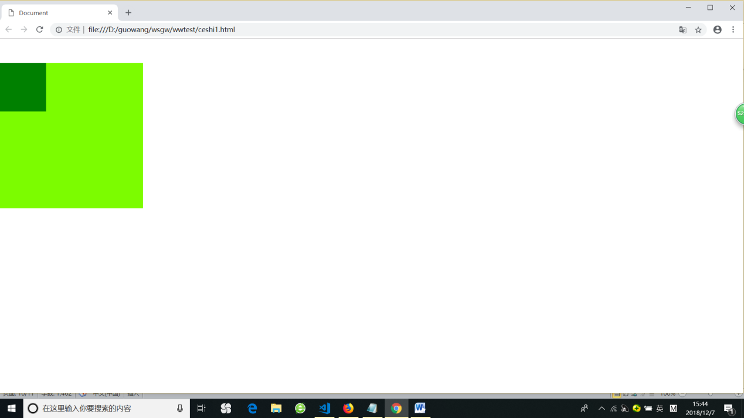

解决方法

1、外部盒子设置一个边框  
2、外部盒子设置 overflow:hidden  
3、使用伪元素类：给外部盒子加class clearfix

.clearfix:before{

content: '';

display:table;

}

正常效果如下图：

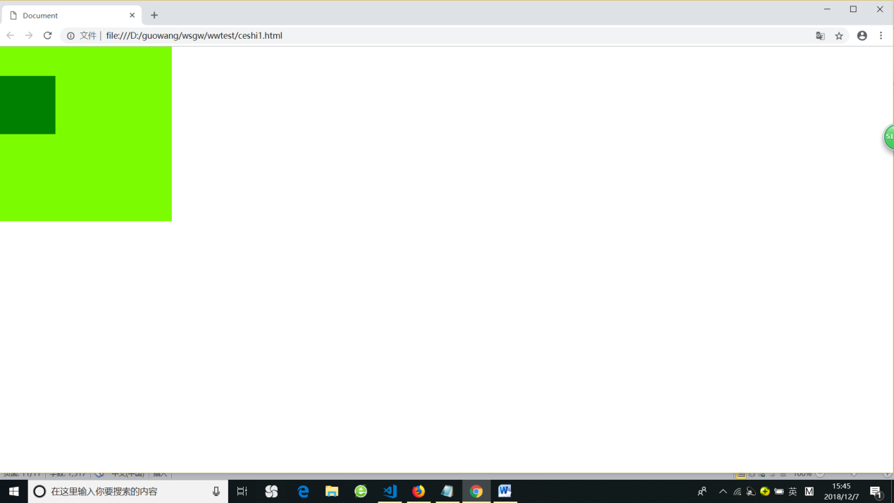

■上下边框重合问题

如设置border后，多个div上下排列，会产生上下边框重合效果

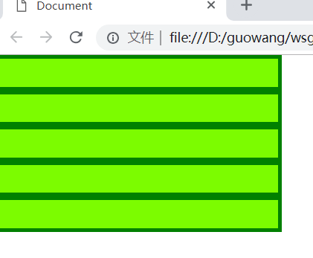

一般的解决办法是每个DIV只设置下边框

还可以设置margin-top为负值来解决问题

.d1{

width: 300px;

height: 30px;

background-color: lawngreen;

border: 4px solid green;

margin-top: -4px;

}

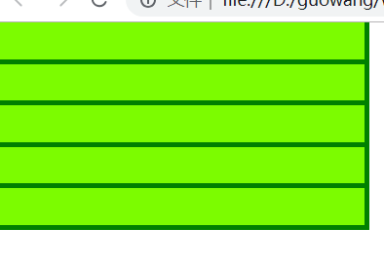

■::before & ::after

<https://www.cnblogs.com/starof/p/4459991.html>

█input 样式

Input text 需要设置

display: block;

outline: none;

box-sizing: border-box;

border: 1px solid blue;

input button需要设置

input button默认有box-sizing:border-box

display: block;

border: 1px solid blue;

:focus需要设置

outline: none;

这样input text和button的大小样式就一致了

例子

.inp{

display: block;

width: 60%;

height: 38px;

margin: 0 20% 10px 20%;

outline: none;

border: none;

border: 1px solid blue;

box-sizing: border-box;

text-align: center;

}

.btn{

display: block;

width: 60%;

height: 38px;

margin: 0 20% 10px 20%;

border: 1px solid blue;

}

.btn:focus{

outline: none;

}

█数组取最大或最小值

var a = [22, -15, 0, 125, 1024]

var b = Math.max.apply(null, a)

var c = Math.max.apply(this, a)

var d = Math.max.apply(Math, a)

console.log(b) //1024

console.log(c) //1024

console.log(d) //1024

// 第一个参数的选择：

// null最优

// this多进行一次计算

// Math多进行一次计算

█jquery判断元素没有处于动画中

**if**(!$("#abc").is(":animated")){

}

█第二行换行加省略号

<https://www.cnblogs.com/like-xcm/p/5849630.html>

<https://blog.csdn.net/niesiyuan000/article/details/87929214>

<!DOCTYPE html>

<html lang="en">

<head>

<meta charset="UTF-8">

<meta name="viewport" content="width=device-width, initial-scale=1.0">

<meta http-equiv="X-UA-Compatible" content="ie=edge">

<title>Document</title>

<style>

.d1{

width: 300px;

height: 200px;

border: 1px solid blue;

}

.words{

font-size: 14px;

color: #4A4A4A;

overflow: hidden;

line-height: 26px;

position: relative;

height: 45px;

}

.words:after {

content: '...';

text-align: right;

position: absolute;

bottom: 0;

right: 0;

width: 10%;

height: 1.8em;

background: linear-gradient(to right, rgba(255, 255, 255, 0), rgba(255, 255, 255, 1) 50%);

}

</style>

</head>

<body>

<div class="d1">

<p class="words">战斗机拉风的交流时间浪费吉林省地方拉开警方立刻洒家离开房间联发科的骄傲离开房间克拉斯</p>

</div>

</body>

</html>

█修改radio或checkbox的样式

<https://www.jianshu.com/p/e1dac58adb2c>

<input class="radio_type" type="radio" name="type" id="radio1" checked="checked"/> <label for="radio1">radio1</label> <input class="radio_type" type="radio" name="type" id="radio2" /> <label for="radio2">radio2</label>

label{

line-height: 20px;

display: inline-block;

margin-left: 5px;

margin-right:15px;

color: #777;

}.radio_type{

width: 20px;

height: 20px;

appearance: none;

position: relative;

}.radio_type:before{

content: '';

width: 20px;

height: 20px;

border: 1px solid #7d7d7d;

display: inline-block;

border-radius: 50%;

vertical-align: middle;

}.radio_type:checked:before{

content: '';

width: 20px;

height: 20px;

border: 1px solid #c59c5a;

background:#c59c5a;

display: inline-block;

border-radius: 50%;

vertical-align: middle;

}.radio_type:checked:after{

content: '';

width: 10px;

height:5px;

border: 2px solid white;

border-top: transparent;

border-right: transparent;

text-align: center;

display: block;

position: absolute;

top: 6px;

left:5px;

vertical-align: middle;

transform: rotate(-45deg);

}.radio_type:checked+label{

color: #c59c5a;

}

█

:hover元素内的元素改变样式

如，hover元素li时，改变li里的a的颜色

li:hover>a {

                color: #0083ff;

            }

█CSS绘制三角

<https://www.jb51.net/article/42513.htm>

<!DOCTYPE html>

<html lang="en">

<head>

    <meta charset="UTF-8">

    <meta http-equiv="X-UA-Compatible" content="IE=edge">

    <meta name="viewport" content="width=device-width, initial-scale=1.0">

    <title>Document</title>

    <style>

        #triangle-up {

            width: 0;

            height: 0;

            border-left: 50px solid transparent;

            border-right: 50px solid transparent;

            border-bottom: 100px solid red;

        }

        #triangle-down {

            width: 0;

            height: 0;

            border-left: 50px solid transparent;

            border-right: 50px solid transparent;

            border-top: 100px solid red;

        }

        #triangle-left {

            width: 0;

            height: 0;

            border-top: 50px solid transparent;

            border-right: 100px solid red;

            border-bottom: 50px solid transparent;

        }

        #triangle-right {

            width: 0;

            height: 0;

            border-top: 50px solid transparent;

            border-left: 100px solid red;

            border-bottom: 50px solid transparent;

        }

        #triangle-topleft {

            width: 0;

            height: 0;

            border-top: 100px solid red;

            border-right: 100px solid transparent;

        }

        #triangle-topright {

            width: 0;

            height: 0;

            border-top: 100px solid red;

            border-left: 100px solid transparent;

        }

        #triangle-bottomleft {

            width: 0;

            height: 0;

            border-bottom: 100px solid red;

            border-right: 100px solid transparent;

        }

        #triangle-bottomright {

            width: 0;

            height: 0;

            border-bottom: 100px solid red;

            border-left: 100px solid transparent;

        }

        .d1 {

            width: 0;

            height: 0;

            border-top: 50px solid transparent;

            border-left: 100px solid red;

            border-bottom: 50px solid transparent;

        }

        .d2 {

            width: 0;

            height: 0;

            border-bottom: 100px solid red;

            border-left: 100px solid transparent;

        }

        .dbox {

            display: flex;

            background-color: lawngreen;

        }

    </style>

</head>

<body>

    <h2>111</h2>

    <div class="dbox">

        <div class="d1"></div>

        <div class="d2"></div>

    </div>

</body>

</html>

█iconfont在vue使用

<https://www.iconfont.cn/>

选择图标，加入购物车，然后添加到项目

然后到我的项目，悬着font class ，下载到本地

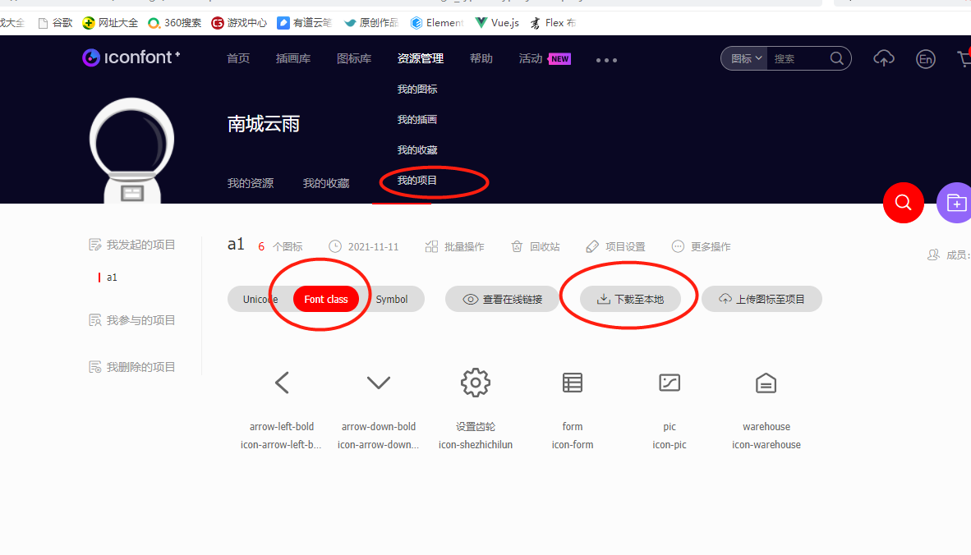

然后将以下文件放入vue项目

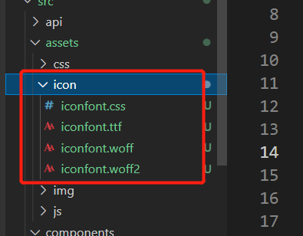

然后在main.js里添加

import './assets/icon/iconfont.css';

就可以使用了

<span class="iconfont icon-form"></span>

█三个点

<script>

        a = {

           name: 'jojo',

           age: 22

       }

       let b = a  //这样会污染a

       b.name = 'haha'

       console.log(a.name)  //'haha'

       c = {

           name: 'jojojo',

           age: 23

       }

       let d = {...c}  //使用这种方法，就不会污染c

       d.name = 'wow'

       console.log(c.name)  //'jojojo'

    </script>

█超出两行省略号

<https://zhuanlan.zhihu.com/p/340326791>

.d1 {

        width: 300px;

        border: 1px solid blue;

        p {

            overflow: hidden;

            -webkit-line-clamp: 2;

            text-overflow: ellipsis;

            display: -webkit-box;

            -webkit-box-orient: vertical;

                }

    }

-webkit-line-clamp: 2;这个如果是3就是超出3行省略号

█富文本转译问题

<https://wenku.baidu.com/view/00dd414cac1ffc4ffe4733687e21af45b207fe5c.html>

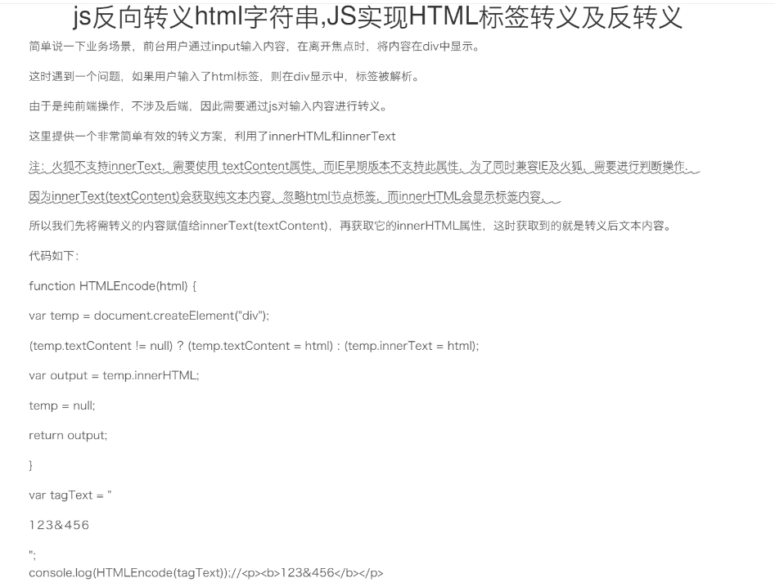

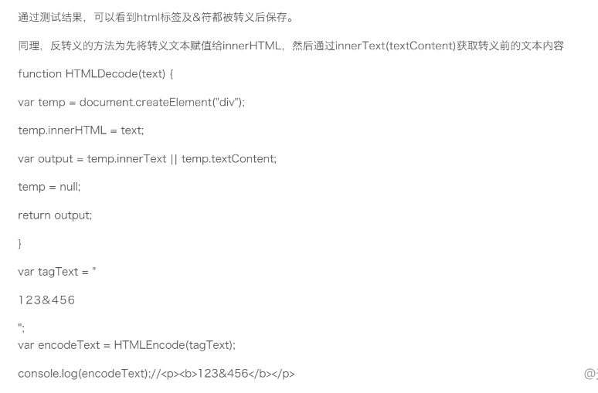

// 将转译的富文本转回来

export function HTMLDecode (text) {

    let temp = document.createElement("div")

    temp.innerHTML = text

    let output = temp.innerText || temp.textContent

    temp = null

    return output

}

█

png转ICO文件

<https://www.aconvert.com/cn/icon/png-to-ico/>

█